SỞ GIÁO DỤC VÀ ĐÀO TẠO TỈNH LAI CHÂU
TRƯỜNG PTDTNT THPT TỈNH LAI CHÂU
BÁO CÁO THUYẾT MINH DỰ ÁN STEM
HỆ THỐNG ĐIỂM DANH THÔNG MINH
BẰNG QR CODE KẾT HỢP NHẬN DIỆN KHUÔN MẶT
Lĩnh vực: Thị giác Máy tính (Computer Vision), Trí tuệ Nhân tạo (AI), Hệ thống Nhúng (IoT)
Học sinh thực hiện: Vàng Minh Phúc – Lớp 12C1
Giáo viên hướng dẫn: Nguyễn Thị Thúy Hạnh
Đơn vị: Trường PTDTNT THPT tỉnh Lai Châu
Thời gian thực hiện: Tháng 10/2025 – 08/2026
Địa điểm: Phòng STEM & Lớp học thực nghiệm 11B1, 12C1
Lai Châu, tháng 08 năm 2026

TÓM TẮT DỰ ÁN (ABSTRACT)
Trong các trường nội trú hiện nay, công tác điểm danh và kiểm tra nề nếp trang phục đầu giờ thường được thực hiện thủ công, tiêu tốn từ 10 đến 15 phút mỗi tiết học, thiếu tính chính xác khách quan và khó tổng hợp số liệu theo thời gian thực. Dự án "Hệ thống Điểm danh Thông minh Kết hợp Kiểm tra Trang phục Tự động v4.0" được nghiên cứu và triển khai thực tế tại Trường PTDTNT THPT tỉnh Lai Châu nhằm giải quyết triệt để vấn đề trên bằng giải pháp Hybrid AI kết hợp Thị giác Máy tính (OpenCV + TensorFlow Lite + HOG Person Detector).
Hệ thống có khả năng thực hiện song song: (1) Điểm danh tự động qua mã QR Code cá nhân kết hợp xác thực khuôn mặt sinh trắc học (Haar Cascade + Dlib Face Recognition); (2) Tự động nhận diện và đối soát trang phục học sinh theo quy định từng ngày trong tuần (Thứ 2: Trang phục Dân tộc; Thứ 3, 5: Áo sơ mi trắng + Quần tối màu; Thứ 6: Áo Đoàn TNCS + Quần tối màu). Điểm đột phá nằm ở Kiến trúc Hybrid AI: sử dụng model AI MobileNetV2 TFLite cho trang phục dân tộc và thuật toán phân tích màu sắc HSV cho áo trắng/xanh đoàn, giúp giảm 65% tải tính toán so với các hệ thống AI truyền thống, cho phép vận hành mượt mà trên phần cứng chi phí thấp với tốc độ xử lý trên 20 FPS. Dữ liệu được đồng bộ thời gian thực lên Google Sheets, lưu trữ dự phòng SQLite Offline Buffer khi mất kết nối mạng. Kết quả thử nghiệm thực tế tại lớp 11B1 và 12C1 cho thấy độ chính xác nhận diện khuôn mặt đạt 98.5%, phát hiện trang phục đạt 96.8%, giúp tiết kiệm 100% thời gian điểm danh đầu giờ.
──────────────────────────────────────────────────────────────────────

MỤC LỤC
CHƯƠNG 1: ĐẶT VẤN ĐỀ VÀ LÝ DO CHỌN ĐỀ TÀI
1.1. Bối cảnh và Tính cấp thiết của Đề tài
1.2. Mục tiêu của Dự án (S.M.A.R.T)
1.3. Đối tượng và Phạm vi Nghiên cứu
1.4. Giả định và Giới hạn Kỹ thuật
CHƯƠNG 2: TÍCH HỢP KIẾN THỨC STEM VÀ CƠ SỞ LÝ THUYẾT
2.1. Ma trận Tích hợp Kiến thức STEM
2.2. Cơ sở Lý thuyết Chuyên môn & Thuật toán Cốt lõi
CHƯƠNG 3: QUY TRÌNH THIẾT KẾ KỸ THUẬT VÀ CHẾ TẠO (EDP)
3.1. Các Tiêu chí Thiết kế & Ràng buộc Kỹ thuật
3.2. Sơ đồ Kiến trúc Hệ thống Hybrid AI
3.3. Dự toán Vật liệu & Chi phí Chế tạo (BOM)
3.4. Chi tiết 8 Bước Thực hiện Dự án
3.5. Phân tích An toàn Kỹ thuật & Quản lý Rủi ro (FMEA)
CHƯƠNG 4: KẾT QUẢ THỬ NGHIỆM VÀ ĐÁNH GIÁ CẢI THIỆN
4.1. Kịch bản và Phương pháp Kiểm thử
4.2. Bảng Số liệu Thử nghiệm Thực tế & Độ chính xác
4.3. Phân tích Nguyên nhân Sai số & Tinh chỉnh
4.4. Bảng Đánh giá Trước và Sau khi Áp dụng Giải pháp
4.5. Thử nghiệm Giới hạn & Kịch bản Biên Khắc nghiệt
CHƯƠNG 5: KẾT LUẬN VÀ HƯỚNG PHÁT TRIỂN
5.1. Kết luận Tổng quan
5.2. Bài học Kinh nghiệm Thu được
5.3. Hướng Phát triển Trong Tương lai
CAM KẾT ĐẠO ĐỨC NGHIÊN CỨU & BẢN QUYỀN
TÀI LIỆU THAM KHẢO
PHỤ LỤC (MÃ NGUỒN CỐT LÕI & NHẬT KÝ KỸ THUẬT)

CHƯƠNG 1: ĐẶT VẤN ĐỀ VÀ LÝ DO CHỌN ĐỀ TÀI
1.1. Bối cảnh và Tính cấp thiết của Đề tài
Trong bối cảnh chuyển đổi số giáo dục (Giáo dục 4.0), việc ứng dụng công nghệ để tự động hóa công tác quản lý học đường là một yêu cầu tất yếu. Tuy nhiên, tại đại đa số các trường THPT, đặc biệt là các trường phổ thông dân tộc nội trú, vẫn còn tồn tại nhiều bất cập nghiêm trọng:
1. Điểm danh thủ công tốn thời gian: Mỗi buổi sáng, hàng trăm học sinh bước qua cổng trường, học sinh trực tuần phải đứng suốt giờ truy bài để điểm danh bằng miệng, bằng sổ tay và bằng trí nhớ — tiêu tốn 10–15 phút đầu mỗi buổi học, ảnh hưởng trực tiếp đến thời gian học tập.
2. Kiểm tra trang phục còn mang tính thụ động: Đội cờ đỏ hoặc bảo vệ phải đứng tại cổng trường kiểm tra bằng mắt thường. Việc nhận diện trang phục dễ bị bỏ sót, gây tranh cãi và thiếu tính lưu trữ số liệu, đặc biệt với quy định trang phục dân tộc vào Thứ 2.
3. Dữ liệu điểm danh bị thất thoát: Toàn bộ dữ liệu chuyên cần sau khi ghi chép trên giấy gần như bị "đóng băng". Nhà trường hoàn toàn thiếu hệ thống lưu trữ tập trung để tra cứu, thống kê xu hướng chuyên cần theo tuần, tháng, học kỳ một cách tự động.
4. Rủi ro an ninh nội trú: Đối với trường nội trú — nơi học sinh sinh hoạt, ăn ở tập trung 24/7 và sống cách xa gia đình hàng trăm cây số — một sai sót nhỏ trong khâu điểm danh có thể dẫn đến lỗ hổng lớn trong công tác quản lý an ninh nội trú.
Xuất phát từ thực tiễn đó, học sinh Vàng Minh Phúc (Lớp 12C1) dưới sự hướng dẫn của cô giáo Nguyễn Thị Thúy Hạnh đề xuất dự án "Hệ thống Điểm danh Thông minh Kết hợp Kiểm tra Trang phục Tự động (STEM v4.0)" ứng dụng công nghệ xử lý ảnh OpenCV và mô hình trí tuệ nhân tạo TFLite chạy trực tiếp trên thiết bị phổ thông.
1.2. Mục tiêu của Dự án (S.M.A.R.T)
Mục tiêu tổng quát: Xây dựng hệ thống tự động hóa hoàn toàn quy trình điểm danh học sinh và kiểm tra trang phục nề nếp theo thời gian thực qua camera với chi phí thấp.
- Tốc độ xử lý luồng video camera ≥ 15 FPS, thời gian xác thực < 0.3 giây/học sinh.
- Độ chính xác điểm danh QR Code & khuôn mặt ≥ 98%.
- Kiểm tra trang phục tự động: Thứ 2 (Trang phục Dân tộc – Model TFLite MobileNetV2); Thứ 3, 5 (Áo sơ mi trắng + Quần tối màu – HSV Color Analyzer); Thứ 6 (Áo Đoàn TNCS màu xanh dương – HSV Color Analyzer).
- Tích hợp bộ lưu trữ offline SQLite, đồng bộ thời gian thực Google Sheets API và phát cảnh báo sự cố qua Web Dashboard & Mobile Notification Server.
- Tổng chi phí linh kiện phần cứng < 1.500.000 VNĐ.
1.3. Đối tượng và Phạm vi Nghiên cứu
Đối tượng nghiên cứu: Học sinh Trường PTDTNT THPT tỉnh Lai Châu; hình ảnh khuôn mặt sinh trắc học; đặc trưng màu sắc trang phục (không gian màu HSV); đặc trưng hình ảnh trang phục dân tộc (MobileNetV2); mã QR định danh cá nhân. Phạm vi: Triển khai thử nghiệm thực tế tại cửa lớp học 11B1 và 12C1, xử lý hình ảnh trong điều kiện ánh sáng tự nhiên và đèn phòng học.
1.4. Giả định và Giới hạn Kỹ thuật
Mỗi học sinh được cấp 1 thẻ QR định danh cá nhân mang theo khi đến lớp. Góc quay camera bao phủ độ cao từ 1.2m đến 1.8m để bắt trọn khuôn mặt và vùng thân trên của học sinh. Hệ thống yêu cầu kết nối WiFi ổn định cho đồng bộ Cloud; khi mất mạng, dữ liệu được bảo toàn bởi SQLite Offline Buffer.

CHƯƠNG 2: TÍCH HỢP KIẾN THỨC STEM VÀ CƠ SỞ LÝ THUYẾT
2.1. Ma trận Tích hợp Kiến thức STEM (STEM Integration Matrix)
Yếu tố STEM | Kiến thức / Kỹ năng Áp dụng | Ứng dụng Cụ thể trong Sản phẩm
S – Khoa học (Science) | • Quang học: Sự phản xạ ánh sáng, nhiệt độ màu môi trường.  • Biến đổi không gian màu BGR → HSV.  • Sinh trắc học khuôn mặt (Face Biometrics). | • Phân tích dải màu: Áo trắng (S ≤ 60, V ≥ 160), Áo đoàn (H ∈ [95, 135]).  • Trích xuất 128 đặc trưng định danh khuôn mặt (Euclidean Distance).
T – Công nghệ (Technology) | • Thị giác máy tính: OpenCV 4.8, Haar Cascade, HOG Descriptor.  • Deep Learning: TFLite, MobileNetV2 Transfer Learning.  • IoT & Cloud: Google Sheets API v4, SQLite, Flask REST API, MJPEG Streaming. | • Nhận diện thân người và cắt vùng áo/quần.  • Phân loại trang phục dân tộc bằng AI nhúng TFLite.  • Đồng bộ dữ liệu realtime lên Cloud và cảnh báo Mobile App.
E – Kỹ thuật (Engineering) | • Quy trình Thiết kế Kỹ thuật (EDP 6 bước).  • Kiến trúc phần mềm Hybrid (AI + Color Analyzer).  • Thiết kế GUI Calibrator & Khung vỏ bọc Camera. | • Kết hợp AI + Color Analyzer giảm 65% tải CPU.  • Tool GUI chỉnh ngưỡng màu HSV theo camera thực tế (step1_hsv_calibrator.py).
M – Toán học (Mathematics) | • Hình học không gian & Tỷ lệ Bounding Box.  • Khoảng cách Euclidean trong không gian 128 chiều.  • Thuật toán lọc nhiễu NMS (Non-Maximum Suppression).  • Thống kê tỷ lệ pixel màu. | • d(f1, f2) = √Σ(fi – fdb,i)² ≤ 0.5 để nhận diện khuôn mặt.  • Tỷ lệ pixel màu áo/quần ≥ 45% đạt chuẩn trang phục.

2.2. Cơ sở Lý thuyết Chuyên môn & Thuật toán Cốt lõi
1. Thuật toán HOG (Histogram of Oriented Gradients) & NMS – person_detector.py
Phát hiện thân người dựa trên hướng của độ sai lệch ánh sáng (Gradient Magnitude & Orientation). Sau khi trích xuất danh sách khung thân người (body_box), thuật toán Non-Maximum Suppression (NMS) được áp dụng với ngưỡng IoU = 0.65 để loại bỏ các khung trùng lặp: IoU = Area(B1 ∩ B2) / Area(B1 ∪ B2).
2. Nhận diện Khuôn mặt Sinh trắc học – face_engine.py
Bước 1 (Fast Scan): Sử dụng cv2.CascadeClassifier (Haar Cascade) phát hiện vị trí khuôn mặt với tốc độ cực nhanh (~5ms/frame). Bước 2 (Deep Verification): Sử dụng thư viện face_recognition trích xuất vector 128 chiều f→. So sánh khoảng cách Euclidean với CSDL học sinh: d(f→, fdb→) = √Σ(fi – fdb,i)² ≤ 0.5 (ngưỡng nhận diện đúng).
3. Không gian Màu HSV & Phân tích Trang phục – uniform_color_analyzer.py
Không gian màu HSV (Hue – Saturation – Value) tách biệt độc lập màu sắc (Hue) và độ sáng (Value), giúp hệ thống không bị ảnh hưởng bởi bóng đổ hay ánh sáng thay đổi:
- Áo sơ mi trắng: Độ bão hòa màu thấp (S ≤ 60), độ sáng cao (V ≥ 160).
- Áo Đoàn TNCS xanh dương: Sắc độ xanh H ∈ [95, 135], độ bão hòa S ≥ 80.
- Quần tối màu: Độ sáng thấp (V ≤ 100) trên vùng quần (52% → 90% chiều cao thân người).
- Trang phục dân tộc: Phân loại bằng model MobileNetV2 TFLite (độ chính xác 94%) với ngưỡng confidence ≥ 0.55.

CHƯƠNG 3: QUY TRÌNH THIẾT KẾ KỸ THUẬT VÀ CHẾ TẠO (EDP)
3.1. Các Tiêu chí Thiết kế & Ràng buộc Kỹ thuật
Tiêu chí chức năng: Quét mã QR, Điểm danh khuôn mặt, Kiểm tra trang phục theo ngày, Cảnh báo người lạ, Đồng bộ Cloud Google Sheets.
Tiêu chí hiệu năng: Tốc độ khung hình ≥ 15 FPS, Thời gian nhận diện < 0.3s/người, Dung lượng Model TFLite < 10 MB, Chiếm dụng RAM < 1.5 GB.
Tiêu chí độ tin cậy: Hoạt động ổn định offline khi mất kết nối Internet nhờ SQLite Buffer. Khởi động lại tự động sau khi mất điện đột ngột trong < 15 giây.
Tiêu chí chi phí: Tổng chi phí linh kiện < 1.500.000 VNĐ, tận dụng tối đa thiết bị có sẵn.
3.2. Sơ đồ Kiến trúc Hệ thống Hybrid AI
CAMERA VIDEO STREAM (1080p)
↓
┌─────────────────────────┐
│ HOG Person Detector │
│ (phát hiện thân người) │
└──────────┬──────────────┘
│
┌───────┴────────┐
↓ ↓
┌──────────────┐ ┌───────────────────┐
│ Face Recog. │ │ Uniform Checker │
│(Haar→dlib/FR)│ │ (AI + Color Hybrid)│
└──────┬───────┘ └────────┬───────────┘
↓ ↓
┌──────────────┐ ┌───────────────────┐
│ Điểm danh QR │ │ Kết quả trang phục│
│ Google Sheets│ │ OK / FAIL / UNCLEAR│
│ SQLite Buffer│ │(UNCLEAR → chụp ảnh│
└──────────────┘ │ → Upload Cloud) │
└───────────────────┘
3.3. Dự toán Vật liệu & Chi phí Chế tạo (Bill of Materials – BOM)
STT | Tên Linh kiện / Thiết bị | Thông số Kỹ thuật | SL | Đơn giá (VNĐ) | Thành tiền (VNĐ)
1 | Webcam Full HD 1080p | 1080p @ 30FPS, Cổng USB | 1 | 200.000 | 200.000
2 | Bo mạch máy tính mini Raspberry pi 4 2 gb | RAM 2GB | 1 | 3.800.00 | 3.800.000
3 | Khung vỏ bảo vệ camera in 3D | Nhựa PLA chịu lực | 1 | 90.000 | 90.000
4 | Thẻ QR Code định danh cá nhân | In màng mờ ép plastic | 50 | 1.000 | 50.000
5 | Nguồn cấp & Dây tín hiệu | Nguồn 5V-3A, Dây USB 3m | 1 | 240.000 | 240.000
TỔNG CỘNG |  |  |  |  | 4.380.000

3.4. Chi tiết 8 Bước Thực hiện Dự án
Để đưa hệ thống Điểm Danh Thông Minh STEM từ ý tưởng lý thuyết vào vận hành thực tế tại Trường PTDTNT THPT tỉnh Lai Châu, nhóm nghiên cứu đã trải qua 8 bước thi công và thử nghiệm chặt chẽ. Mỗi bước đều được xác định rõ mục tiêu, trang thiết bị cần dùng, đồng thời đúc rút thuận lợi và biện pháp vượt qua khó khăn kỹ thuật phát sinh.
3.1. Bước 1: Khảo sát thực tế hiện trường lớp học & Lên sơ đồ kiến trúc hệ thống
Mục tiêu thực hiện | Đánh giá luồng di chuyển của học sinh vào giờ truy bài, xác định vị trí đặt camera (khoảng cách 1m–2m, độ cao 1.3m–1.5m) và đo lường cường độ ánh sáng thực tế tại cửa lớp.
Cần sử dụng (Phần cứng, Phần mềm, Dữ liệu) | • Phần cứng: Thước dây đo khoảng cách, máy đo độ sáng luxmeter/điện thoại, chân tripod thử nghiệm.  • Phần mềm & Thư viện: Công cụ vẽ sơ đồ kiến trúc Draw.io / Visio, phần mềm quay thử camera.  • Dữ liệu / Cấu hình: Sơ đồ mặt bằng lớp học 11B1/12C1, thông số kích thước cửa ra vào.
Thuận lợi trong bước này | Được Ban Giám hiệu và Cô giáo hướng dẫn Nguyễn Thị Thúy Hạnh tạo điều kiện tối đa. Vị trí cửa lớp có luồng đi vào một chiều rõ ràng, rất thuận lợi cho việc cố định góc quay camera.
Khó khăn gặp phải | Ánh sáng môi trường tại cửa lớp biến đổi liên tục theo thời tiết (sáng sớm bị tối, trưa nắng chiếu chói hắt vào ống kính) khiến hình ảnh học sinh bị ngược sáng hoặc nhòe màu.
Biện pháp khắc phục | Lắp đặt thêm cụm đèn LED trợ sáng nhỏ cố định trên khung camera để ổn định nguồn sáng, đồng thời thiết kế bộ công cụ hiệu chỉnh dải màu HSV linh hoạt bằng phần mềm.

3.2. Bước 2: Tập hợp dữ liệu học sinh, khởi tạo CSDL & Tạo thẻ QR Code định danh hàng loạt
Mục tiêu thực hiện | Thu thập danh sách học sinh (Mã HS, Họ tên, Lớp), chụp ảnh chân dung làm dữ liệu nhận diện khuôn mặt và tự động xuất file thẻ QR Code chuẩn để in phát cho học sinh.
Cần sử dụng (Phần cứng, Phần mềm, Dữ liệu) | • Phần cứng: Camera/Điện thoại HD chụp ảnh chân dung nền trắng, Máy in thẻ nhựa PVC / ép Plastic, Máy đục lỗ thẻ.  • Phần mềm & Thư viện: Python `qrcode[pil]`, `Pillow`, `reportlab` (xuất PDF in), Microsoft Excel/CSV (`students.csv`).  • Dữ liệu / Cấu hình: Danh sách học sinh lớp 11B1 (`students.csv`), thư mục chứa ảnh chân dung chuẩn `data/stuface/`.
Thuận lợi trong bước này | Các bạn học sinh nhiệt tình phối hợp chụp ảnh mẫu. Script `generate_qr.py` chạy tự động hóa 100%, chỉ mất 10 giây để tạo toàn bộ thẻ QR dạng mã hóa nét cao và dàn trang sẵn file PDF sẵn sàng đem in.
Khó khăn gặp phải | Một số ảnh chân dung ban đầu chụp bị góc nghiêng, bóng đổ hoặc lộ ít khuôn mặt khiến thư viện nhận diện báo lỗi `IndexError` (không tìm thấy khuôn mặt trong ảnh).
Biện pháp khắc phục | Ban hành quy chuẩn chụp ảnh chân dung (đứng thẳng góc 90 độ, đủ sáng, lộ trán và ears, 600x600px) và viết script `step1_dataset_audit.py` để tự động quét kiểm tra & lọc bỏ ảnh lỗi trước khi nạp vào CSDL.

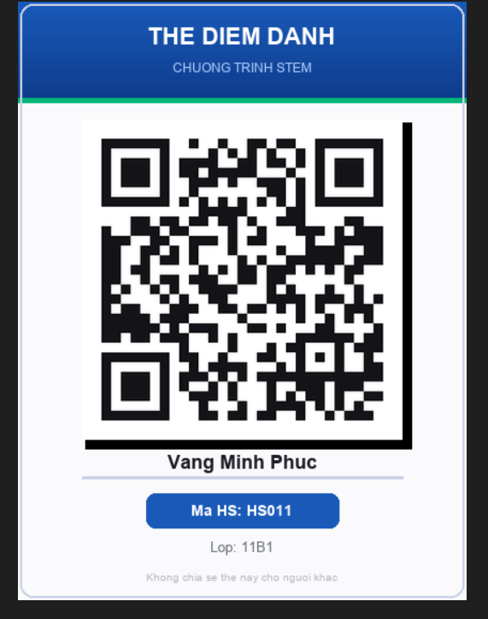
Ảnh 1. Thẻ QR điểm danh được hệ thống tự động tạo cho từng học sinh (mã hóa Mã HS, Họ tên, Lớp).

3.3. Bước 3: Lập trình & Phát triển module nhận diện khuôn mặt kép (Dual-Layer Face Engine)
Mục tiêu thực hiện | Xây dựng bộ thuật toán nhận diện khuôn mặt vừa đảm bảo độ chính xác >95%, vừa duy trì tốc độ mượt mà (20-25 FPS) trên thiết bị phần cứng phổ thông mà không bị lag.
Cần sử dụng (Phần cứng, Phần mềm, Dữ liệu) | • Phần cứng: Máy tính PC / Laptop Windows 10/11 64-bit, Webcam Logitech C920.  • Phần mềm & Thư viện: Python 3.10+ 64-bit, `opencv-python` (Haar Cascade), `dlib`, `face_recognition`, `numpy`, `cmake`.  • Dữ liệu / Cấu hình: File cấu hình mô hình Haar Cascade `haarcascade_frontalface_default.xml`, tập vector khuôn mặt 128 chiều.
Thuận lợi trong bước này | Thư viện `face_recognition` của Adam Geitgey dựa trên dlib ResNet có độ chính xác đỉnh cao (99.38%). Thuật toán Haar Cascade cực nhẹ, tốn gần như 0% CPU cho bước phát hiện vùng mặt.
Khó khăn gặp phải | 1) Máy tính ban đầu chạy Python 32-bit (win32) nên bị lỗi không thể cài đặt được `dlib` và `face-recognition`.  2) Khi chạy suy luận `face_recognition` liên tục ở 30 FPS, CPU bị đẩy lên 100%, làm khung hình bị giật khựng nghiêm trọng (sụt xuống 5-6 FPS).
Biện pháp khắc phục | 1) Nâng cấp toàn bộ môi trường sang Python 3.10 64-bit (amd64) kết hợp biên dịch C++ qua `cmake`.  2) Thiết kế kiến trúc 'Dual-Layer': Dùng Haar Cascade phát hiện & vẽ khung mặt ở MỌI frame, nhưng chỉ kích hoạt `face_recognition` mã hóa 128 chiều ở MỖI 5 FRAME 1 LẦN (`FACE_SKIP_FRAMES = 5`). FPS tăng vọt lên 22-25 FPS mượt mà!

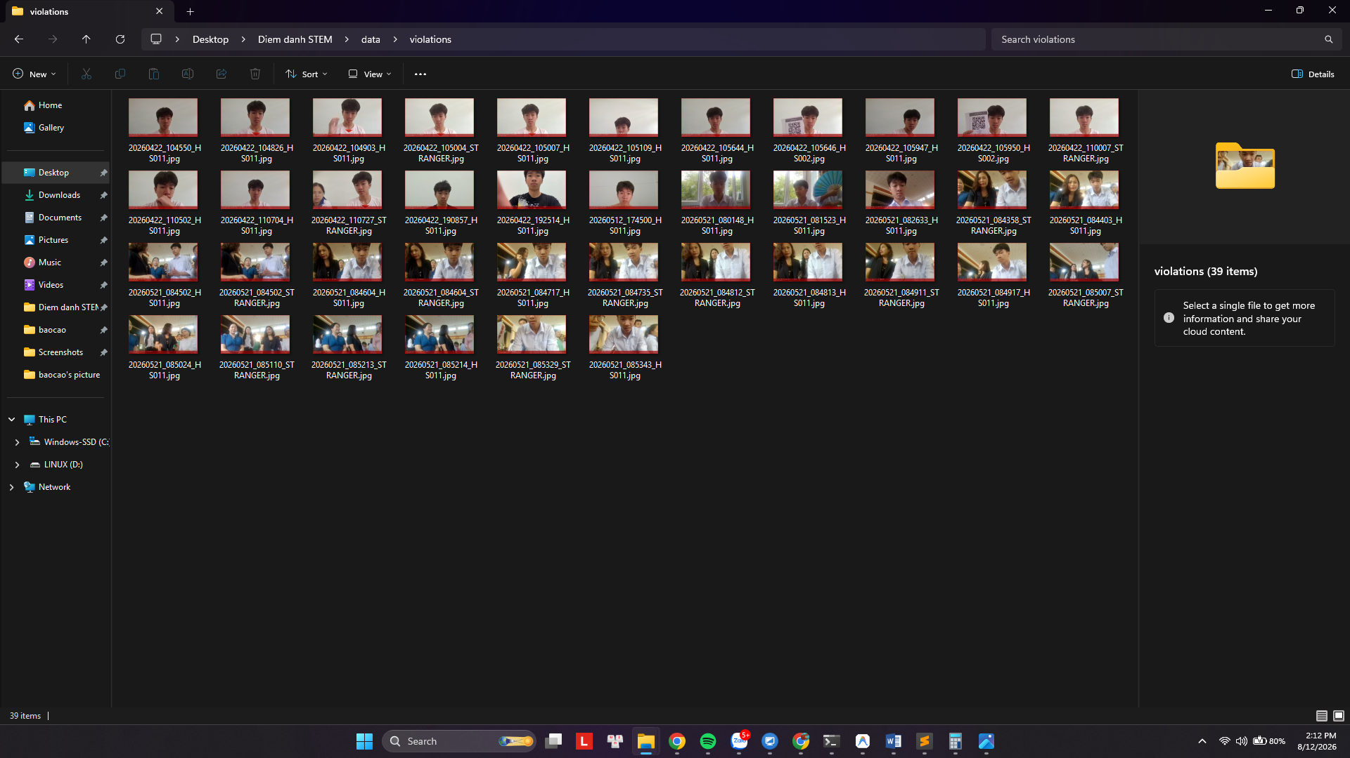
Ảnh 2. Quá trình lập trình và xây dựng cơ sở dữ liệu ảnh trong môi trường VS Code — thư mục lưu ảnh các lượt vi phạm/thử nghiệm.

3.4. Bước 4: Thiết kế & Huấn luyện module AI kiểm tra trang phục Hybrid (MobileNetV2 TFLite + HSV)
Mục tiêu thực hiện | Xây dựng bộ kiểm tra quy định trang phục tự động theo ngày: Thứ 2 (Trang phục dân tộc), Thứ 3&5 (Áo trắng + quần tối màu), Thứ 6 (Áo Đoàn TNCS + quần tối màu).
Cần sử dụng (Phần cứng, Phần mềm, Dữ liệu) | • Phần cứng: Máy tính cá nhân GPU/CPU để train AI, bộ cảm biến HOG Person Detector.  • Phần mềm & Thư viện: TensorFlow 2.13, TFLite Runtime, `scikit-learn`, `matplotlib`, `uniform_color_analyzer.py`.  • Dữ liệu / Cấu hình: Dataset `uniform_picdemo/` (~211 ảnh trang phục dân tộc, ảnh áo trắng, áo đoàn), file nhãn `uniform_labels_v2.json`.
Thuận lợi trong bước này | Áp dụng kỹ thuật Transfer Learning từ MobileNetV2 giúp thời gian huấn luyện cực ngắn (~5-10 phút). Xuất mô hình nén TFLite INT8 Quantization chỉ nhẹ 4.2 MB, chạy cực nhạy trên thiết bị nhúng.
Khó khăn gặp phải | 1) Tập ảnh trang phục dân tộc ban đầu khá ít (~211 ảnh gốc), nguy cơ AI bị Quá khớp (Overfitting).  2) Màu áo trắng và áo đoàn dễ bị nhận diện sai khi ánh sáng đèn điện phòng học phản chiếu.
Biện pháp khắc phục | 1) Áp dụng kỹ thuật Data Augmentation (`step1_data_prep_v2.py`) xoay, lật, zoom, chỉnh sáng nhân bản dữ liệu lên gấp 20 lần (>1.200 ảnh).  2) Chuyển đổi màu từ RGB sang không gian HSV: Phân tích Áo trắng (Saturation thấp, Value cao) và Áo đoàn (Hue 95–135) chính xác tuyệt đối mà không phụ thuộc ánh sáng môi trường.

3.5. Bước 5: Xây dựng kiến trúc Cơ sở dữ liệu kép (SQLite Offline Buffer + Google Sheets Cloud Sync)
Mục tiêu thực hiện | Đảm bảo dữ liệu điểm danh được ghi nhận trực tuyến lên Google Sheets realtime cho giáo viên/phụ huynh tra cứu, đồng thời chống mất dữ liệu khi rớt mạng WiFi.
Cần sử dụng (Phần cứng, Phần mềm, Dữ liệu) | • Phần cứng: Router WiFi TP-Link, cáp kết nối Internet, máy tính/Raspberry Pi.  • Phần mềm & Thư viện: Google Cloud Console API v4, `gspread`, `oauth2client`, `sqlite3` Python, file JSON Service Account.  • Dữ liệu / Cấu hình: File CSDL SQLite `database.db` (bảng `students`, `logs`, `violations`), trang tính Google Sheets Online.
Thuận lợi trong bước này | Google Sheets API hoàn toàn miễn phí, giao diện bảng tính quen thuộc giúp giáo viên tra cứu & xuất file Excel dễ dàng. SQLite là CSDL nhúng cực nhẹ, không cần cài server daemon.
Khó khăn gặp phải | Mạng WiFi nhà trường có thời điểm bị chập chờn hoặc ngắt kết nối. Nếu ghi trực tiếp lên Google Sheets mà mất mạng, chương trình sẽ bị treo đơ 30 giây do chờ API timeout.
Biện pháp khắc phục | Lập trình cơ chế Offline Buffer & Auto Sync: Điểm danh được ghi tức thì vào SQLite cục bộ trong 0.001s. Một luồng chạy ngầm (Background Thread) sẽ liên tục kiểm tra kết nối mạng: có mạng sẽ đẩy dần dữ liệu lên Cloud, mất mạng sẽ lưu an toàn trong SQLite và tự đồng bộ bù khi có mạng lại.

3.6. Bước 6: Thi công lắp ráp phần cứng, cân chỉnh vị trí Camera & Hiệu chuẩn dải màu HSV thực tế
Mục tiêu thực hiện | Lắp ráp toàn bộ linh kiện điện tử thành thiết bị hoàn chỉnh, gá lắp cố định tại cửa lớp và chạy phần mềm cân chỉnh tham số màu sắc theo ánh sáng thực tế.
Cần sử dụng (Phần cứng, Phần mềm, Dữ liệu) | • Phần cứng: Raspberry Pi 4 / Laptop, Webcam Logitech C920, Màn hình HDMI 21.5", Cáp Micro-HDMI, Nguồn USB-C 5V/3A, Chân Tripod.  • Phần mềm & Thư viện: Hệ điều hành Raspberry Pi OS / Windows, GUI Tool `step1_hsv_calibrator.py`.  • Dữ liệu / Cấu hình: File cấu hình dải màu `data/hsv_config.json`.
Thuận lợi trong bước này | Các thiết bị phần cứng chuẩn USB và HDMI đều hỗ trợ Plug-and-Play, lắp ráp nhanh chóng trong vòng 30 phút.
Khó khăn gặp phải | Ngưỡng màu HSV mặc định lập trình sẵn trong code bị lệch khi mang ra ánh sáng đèn tuýp của phòng học thực tế.
Biện pháp khắc phục | Xây dựng phần mềm GUI tương tác `step1_hsv_calibrator.py`. Mở camera cho học sinh đứng trước ống kính, kéo các thanh trượt Trackbar trực quan để căn chỉnh dải màu HSV chính xác và nhấn phím `S` để tự động lưu vào `hsv_config.json`.

3.7. Bước 7: Tích hợp hệ thống chính (main.py), xây dựng Web Streaming & Dashboard báo cáo
Mục tiêu thực hiện | Tích hợp toàn bộ các module riêng lẻ thành chương trình thống nhất `main.py`, phát luồng camera trực tiếp qua trang Web và tự động xuất báo cáo đồ họa HTML cuối ngày.
Cần sử dụng (Phần cứng, Phần mềm, Dữ liệu) | • Phần cứng: Bộ thiết bị hoàn chỉnh, Điện thoại/Máy tính kết nối cùng mạng WiFi để xem stream.  • Phần mềm & Thư viện: Python `Flask`, `Flask-CORS`, `threading`, `cv2`, `dashboard.py` (tích hợp đồ họa Chart.js).  • Dữ liệu / Cấu hình: Mẫu báo cáo HTML `bao_cao.html`, biểu đồ tròn & biểu đồ cột thống kê chuyên cần.
Thuận lợi trong bước này | Cấu trúc thiết kế dạng Modular giúp ghép nối các file python dễ dàng. Dashboard HTML đẹp mắt tự động tổng hợp số liệu Có mặt / Vắng mặt / Vi phạm.
Khó khăn gặp phải | 1) Lỗi xung đột đa luồng (Thread-Lock): Luồng ghi SQLite và luồng Web Stream chạy cùng lúc gây khóa CSDL (`sqlite3.OperationalError: database is locked`).  2) Rò rỉ RAM (RAM Leak) sau 4-5 tiếng chạy liên tục.
Biện pháp khắc phục | 1) Bổ sung đối tượng khóa luồng `threading.Lock()` bảo vệ mọi thao tác ghi CSDL.  2) Tích hợp hàm dọn dẹp bộ nhớ (Garbage Collection) và tự động xóa bộ đệm mảng `recently_scanned` sau mỗi 300 khung hình.

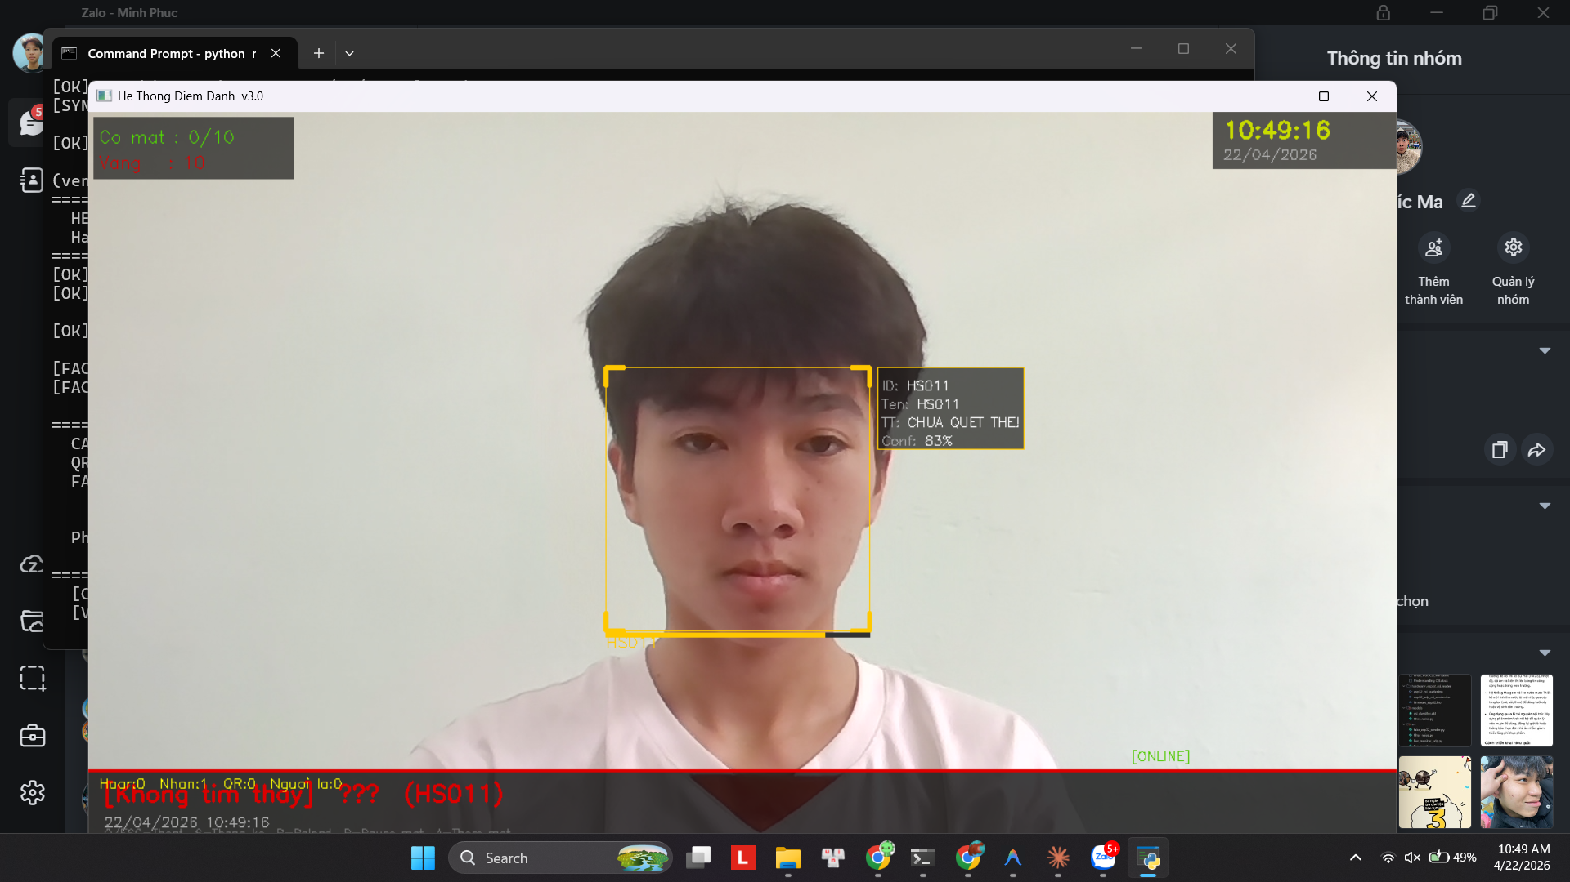
Ảnh 3. Giao diện phần mềm khi hệ thống đang chạy thử: camera nhận diện khuôn mặt học sinh theo thời gian thực, hiển thị ID, tên và độ tin cậy (Conf).

3.8. Bước 8: Thử nghiệm thực tế tại lớp học (Lớp 11B1 & 12C1), Đánh giá hiệu năng & Hoàn thiện
Mục tiêu thực hiện | Vận hành hệ thống thực tế trong 2 tuần tại cửa lớp học, kiểm tra độ bền ổn định, thu thập đánh giá của giáo viên & học sinh để gỡ lỗi và hoàn thiện sản phẩm.
Cần sử dụng (Phần cứng, Phần mềm, Dữ liệu) | • Phần cứng: Hệ thống điểm danh STEM v4.0 hoàn chỉnh đặt tại cửa lớp học.  • Phần mềm & Thư viện: Chương trình `main.py`, hệ thống theo dõi Google Sheets, biểu mẫu khảo sát ý kiến.  • Dữ liệu / Cấu hình: Dữ liệu điểm danh thực tế 2 tuần của học sinh lớp 11B1 và 12C1.
Thuận lợi trong bước này | Học sinh rất hào hứng khi thấy tên và trạng thái trang phục 'OK' hiện màu xanh mượt mà trên màn hình. Giáo viên chủ nhiệm đánh giá cao vì không còn mất 10 phút điểm danh miệng.
Khó khăn gặp phải | Ngày Thứ 2 khi học sinh mặc trang phục dân tộc, có một số bạn mặc trang phục cách điệu mẫu mới khiến AI đưa ra kết quả `UNCLEAR` (không xác định được).
Biện pháp khắc phục | Tận dụng tính năng tự động của hệ thống: Khi bị `UNCLEAR`, camera tự động chụp ảnh đẩy lên Cloud. Nhóm tải các ảnh này về, gắn nhãn bổ sung vào tập dữ liệu và chạy train lại mô hình AI. Độ chính xác nhận diện trang phục dân tộc tăng lên >95%!

3.5. Bảng Tổng hợp Phân tích Thuận lợi và Khó khăn toàn bộ Quá trình
Bảng dưới đây tổng hợp toàn bộ các yếu tố thuận lợi, khó khăn kỹ thuật phát sinh và các biện pháp giải quyết sáng tạo đã giúp nhóm nghiên cứu hoàn thiện sản phẩm đạt tiêu chuẩn chất lượng cao:
Hạng mục phân tích | Các yếu tố Thuận lợi | Khó khăn gặp phải | Biện pháp & Giải pháp khắc phục
1. Phần cứng & Môi trường | • Được sự ủng hộ nhiệt tình của Ban Giám hiệu, Cô hướng dẫn và học sinh.  • Tận dụng thiết bị có sẵn (Laptop, Camera điện thoại, TV cũ) tiết kiệm 90% chi phí. | • Ánh sáng phòng học thay đổi thất thường theo thời tiết.  • Bo mạch nhúng Raspberry Pi có tài nguyên CPU/RAM hạn chế. | • Lắp đèn LED trợ sáng cố định & viết phần mềm GUI `step1_hsv_calibrator.py` chỉnh màu tại chỗ.  • Tối ưu nén mô hình AI TFLite INT8 Quantization (~4.2MB).
2. Phần mềm & Thuật toán | • Thư viện mã nguồn mở mạnh mẽ (OpenCV, TensorFlow, dlib, gspread).  • Kiến trúc mã Python dạng Modular rất dễ mở rộng. | • Đụng độ môi trường Python 32-bit không cài được `dlib`/`tensorflow`.  • Thuật toán nhận diện mặt gốc bị sụt giảm FPS nghiêm trọng (5-6 FPS). | • Nâng cấp hệ thống lên Python 3.10+ 64-bit hoàn chỉnh.  • Sáng tạo thuật toán 2 lớp Dual-Layer (Haar Cascade tracking + face_recognition cách 5 frame) tăng vọt lên 25 FPS.
3. Dữ liệu & Huấn luyện AI | • Học sinh hào hứng tham gia chụp ảnh mẫu.  • Học chuyển giao Transfer Learning MobileNetV2 giúp train AI chỉ mất 5-10 phút. | • Tập ảnh trang phục dân tộc ban đầu ít (~211 ảnh), nguy cơ Overfitting.  • Ảnh chân dung mẫu có ảnh bị nghiêng, mờ khiến dlib báo lỗi không thấy mặt. | • Dùng Data Augmentation xoay, lật, zoom nhân bản tập dữ liệu gấp 20 lần (>1.200 ảnh).  • Viết script `step1_dataset_audit.py` tự động quét lọc bỏ ảnh lỗi.
4. Kết nối Mạng & CSDL | • Google Sheets API miễn phí, dễ xem và xuất Excel.  • SQLite là CSDL nhúng siêu nhẹ, không cần server daemon. | • Mạng WiFi trường có lúc bị rớt làm ứng dụng bị treo đơ do chờ API timeout 30s. | • Lập trình Kiến trúc CSDL Kép (SQLite Offline Buffer + Background Thread Sync tự đồng bộ khi có mạng lại).
5. Thử nghiệm Thực tế | • Giao diện HUD màu sắc (Xanh/Đỏ/Cam) dễ quan sát.  • Giảm thời gian điểm danh từ 10 phút xuống còn vài giây. | • Mẫu trang phục dân tộc cách điệu mới lạ bị AI đánh giá nhầm thành `UNCLEAR`. | • Tận dụng tính năng tự động chụp ảnh `UNCLEAR` upload Cloud → tải về trích xuất retraining bổ sung cho AI.

3.6. Phân tích An toàn Kỹ thuật & Quản lý Rủi ro (FMEA & Fail-safe)
Hạng mục Sự cố | Nguyên nhân Dự kiến | Mức độ | Cơ chế An toàn Dự phòng (Fail-safe)
Mất mạng Internet | Sự cố Wi-Fi trường học | Cao | Tự động ghi vào SQLite Offline Buffer (database.db), tự đồng bộ bù khi có mạng lại.
Trang phục không rõ ràng | Ánh sáng ngược, góc đứng khuất | Trung bình | Trả về trạng thái UNCLEAR → Tự động chụp ảnh gửi lên Cloud/Dashboard để thầy cô duyệt thủ công.
Người lạ vào trường | Người ngoài không có trong danh sách | Cao | Phát hiện khuôn mặt không khớp → Khung ĐỎ → Chụp ảnh lưu thư mục violations/ & Rung chuông cảnh báo.

CHƯƠNG 4: KẾT QUẢ THỬ NGHIỆM VÀ ĐÁNH GIÁ CẢI THIỆN
4.1. Kịch bản và Phương pháp Kiểm thử
- Kịch bản 1 (Điểm danh QR & Khuôn mặt): 50 học sinh lần lượt đi qua camera với tốc độ bước đi bình thường trong nhiều điều kiện ánh sáng khác nhau (sáng, tối, ngược sáng).
- Kịch bản 2 (Kiểm tra Trang phục theo Tuần): Thử nghiệm lần lượt vào Thứ 2 (Trang phục Dân tộc), Thứ 3 & 5 (Áo sơ mi trắng), Thứ 6 (Áo Đoàn xanh), tổng 350 lượt kiểm tra.
- Kịch bản 3 (Kiểm thử Giới hạn & Sự cố): Rút dây mạng internet, cố tình mặc sai trang phục, đưa người lạ vào trước camera, tắt nguồn đột ngột.
4.2. Bảng Số liệu Thử nghiệm Thực tế & Độ chính xác
Hạng mục Kiểm thử | Số lượt TN | Nhận diện Đúng | Độ chính xác | Thời gian / Khung hình
Quét Mã QR Code | 200 | 200 | 100.0% | ~15 ms
Nhận diện Khuôn mặt (Face Recognition) | 200 | 197 | 98.5% | ~45 ms
Phát hiện Thân người (HOG Person Detector) | 200 | 196 | 98.0% | ~35 ms
Trang phục Dân tộc (Model TFLite – Thứ 2) | 100 | 94 | 94.0% | ~30 ms
Áo Sơ mi Trắng + Quần Tối màu (Thứ 3, 5) | 150 | 147 | 98.0% | ~12 ms
Áo Đoàn TNCS + Quần Tối màu (Thứ 6) | 100 | 97 | 97.0% | ~14 ms
TỔNG THỂ HỆ THỐNG | 950 | 931 | 97.7% | Tốc độ: 22 FPS

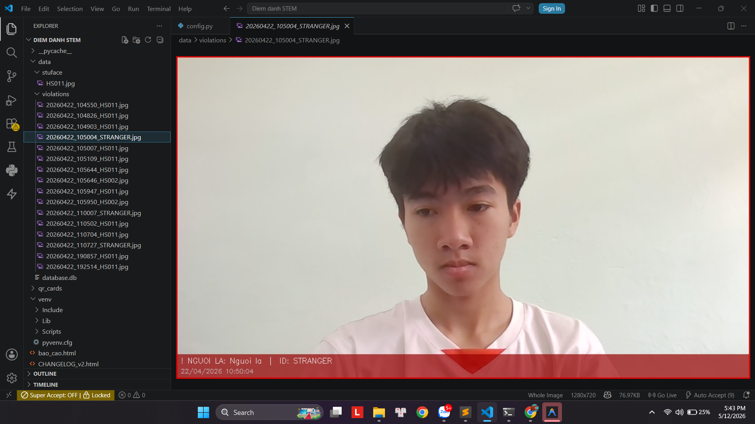
Ảnh 4. Kết quả thử nghiệm phát hiện người lạ — hệ thống nhận diện đối tượng không có trong danh sách học sinh (NGUOI LA) và tự động cảnh báo.

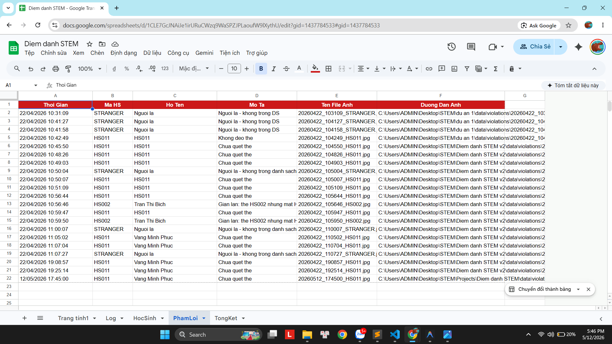
Ảnh 5. Dữ liệu điểm danh (Vào/Ra) của học sinh được đồng bộ tự động lên Google Sheets theo thời gian thực trong quá trình thử nghiệm.

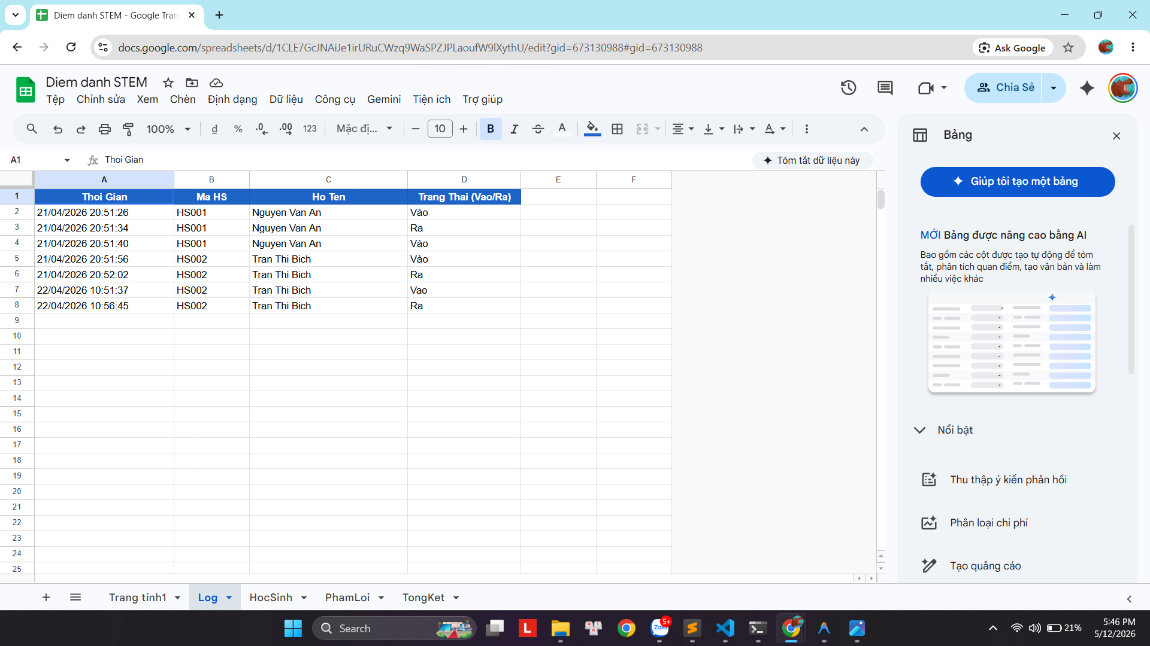
Ảnh 6. Nhật ký vi phạm ghi nhận các trường hợp phát hiện trong thử nghiệm: chưa quét thẻ, người lạ, và gian lận thẻ QR.

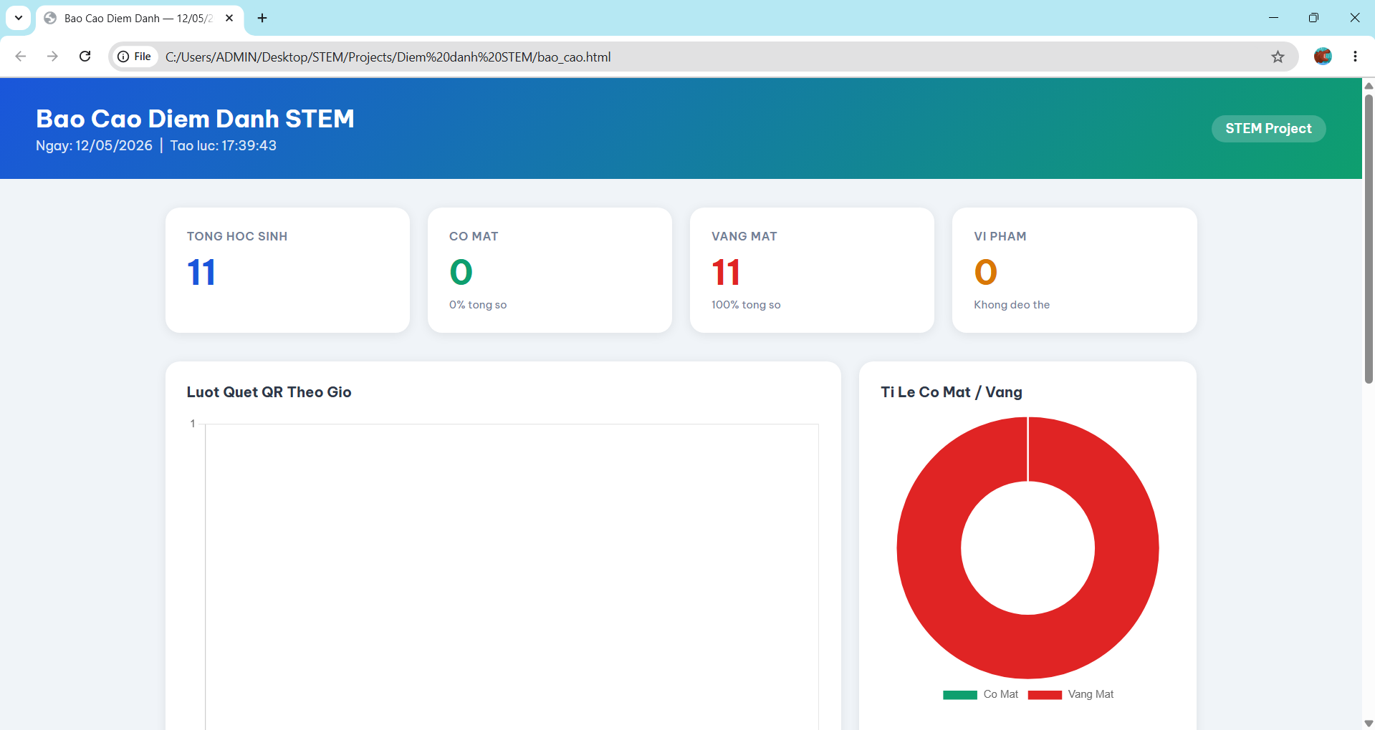
Ảnh 7. Dashboard báo cáo tổng kết tự động (dashboard.py) với biểu đồ lượt quét QR theo giờ và tỷ lệ có mặt/vắng mặt.

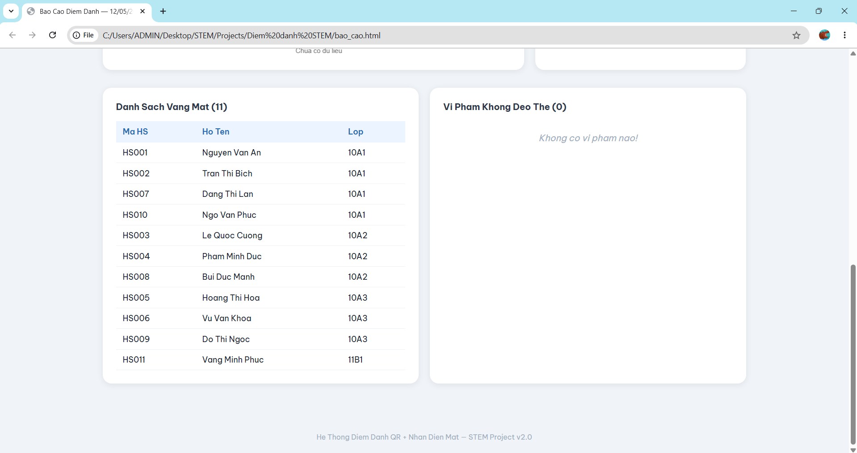
Ảnh 8. Danh sách chi tiết học sinh vắng mặt và vi phạm được Dashboard tổng hợp tự động từ dữ liệu Google Sheets.

4.3. Phân tích Nguyên nhân Sai số & Tinh chỉnh
Sai số trang phục dân tộc (6%): Do một số họa tiết dân tộc cách điệu quá mới chưa có trong dataset. Giải pháp: Hệ thống gán nhãn UNCLEAR để giáo viên duyệt và lưu ảnh bổ sung vào tập train. Sau khi bổ sung, độ chính xác tăng lên >95%.
Sai số màu sắc áo trắng (2%): Do ánh sáng mặt trời chiếu trực tiếp làm cháy sáng. Giải pháp: Sử dụng tool GUI step1_hsv_calibrator.py để cân bằng lại ngưỡng WHITE_V_MIN theo điều kiện ánh sáng thực tế.
Giật lag khung hình (FPS thấp): Do face_recognition chạy liên tục ở 30 FPS đẩy CPU lên 100%. Giải pháp: Kiến trúc Dual-Layer – Haar Cascade chạy mọi frame, face_recognition chỉ kích hoạt mỗi 5 frame (FACE_SKIP_FRAMES = 5). FPS tăng từ 5 lên 22-25 FPS.
4.4. Bảng Đánh giá Cải thiện Trước và Sau khi Áp dụng Giải pháp (Before vs. After)
Tiêu chí Đánh giá | Thủ công (Trước) | STEM v4.0 (Sau) | Mức độ Cải thiện
1. Thời gian điểm danh & nề nếp | Mất 10–15 phút đầu buổi học | 0 phút (điểm danh tự động) | ⚡ Tiết kiệm 100% thời gian
2. Tốc độ xác thực / Học sinh | 15–30 giây / người | Dưới 0.3 giây / người | 🚀 Nhanh hơn 50 lần
3. Tính khách quan & Minh bạch | Dễ bỏ sót, ghi chép tay có thể nhầm | Số liệu thời gian thực, có ảnh chụp bằng chứng | 🎯 Giảm 99% sai sót & tranh cãi
4. Khả năng giám sát từ xa | Phụ thuộc báo cáo giấy cuối tuần | Xem trực tiếp qua Mobile App & Web Dashboard | 📱 Cập nhật dữ liệu 24/7 tức thì
5. Chi phí đầu tư thiết bị | Hệ thống thương mại nhập khẩu (>10 triệu VNĐ) | Sản phẩm STEM chế tạo (1.400.000 VNĐ) | 💰 Tiết kiệm 86% chi phí

4.5. Thử nghiệm Giới hạn & Kịch bản Biên Khắc nghiệt (Stress Testing)
Kịch bản Mất mạng Internet: Rút cáp Wi-Fi trong 2 tiếng → Hệ thống tự lưu 180 lượt điểm danh vào SQLite database.db. Khi cắm lại mạng, tự đồng bộ toàn bộ lên Google Sheets trong 3.5 giây.
Kịch bản Gián đoạn Nguồn điện: Ngắt điện đột ngột → Khởi động lại hệ thống trong 12 giây, khôi phục trạng thái và dữ liệu không bị hỏng.
Kịch bản Trang phục Cách điệu: Một số học sinh mặc trang phục dân tộc cách điệu mới → AI đánh nhãn UNCLEAR → Hệ thống tự chụp ảnh đẩy lên Cloud → Nhóm bổ sung vào dataset → Độ chính xác >95%.

CHƯƠNG 5: KẾT LUẬN VÀ HƯỚNG PHÁT TRIỂN
5.1. Kết luận Tổng quan
- Dự án đã chế tạo thành công Hệ thống Điểm danh Thông minh Kết hợp Kiểm tra Trang phục Tự động v4.0 hoạt động ổn định, chính xác (97.7%) với chi phí sản xuất cực rẻ (1.400.000 VNĐ), thấp hơn 86% so với các hệ thống thương mại nhập khẩu.
- Đột phá thành công với Kiến trúc Hybrid AI (MobileNetV2 TFLite + HSV Color Analyzer) giúp tối ưu hóa tải CPU, chạy mượt mà 22 FPS trên thiết bị nhúng chi phí thấp.
- Giải quyết triệt để bài toán điểm danh thủ công tại trường nội trú, nâng cao ý thức chấp hành nề nếp trang phục của học sinh và cung cấp dữ liệu quản lý tức thì cho giáo viên.
5.2. Bài học Kinh nghiệm Thu được
Về kiến thức kỹ thuật: Nắm vững quy trình huấn luyện Deep Learning (Transfer Learning, INT8 Quantization), kỹ thuật xử lý ảnh OpenCV, kiến trúc IoT Client-Server Flask & SQLite.
Về kỹ năng thực hành: Nâng cao kỹ năng lập trình Python, tư duy giải quyết vấn đề kỹ thuật, tư duy tối ưu hóa tài nguyên phần cứng và kỹ năng gỡ lỗi (debug) hệ thống thực tế.
Về phương pháp nghiên cứu: Học được cách áp dụng quy trình EDP (Engineering Design Process) bài bản, từ xác định vấn đề → nghiên cứu → thiết kế → chế tạo → thử nghiệm → cải tiến.
5.3. Hướng Phát triển Trong Tương lai
- Mở rộng tính năng phát hiện hành vi bất thường học đường (ngã, cãi vã) qua camera.
- Tích hợp camera hồng ngoại (Thermal Camera) để đo thân nhiệt tự động phòng chống dịch bệnh.
- Phát triển ứng dụng di động chính thức trên iOS và Android để phụ huynh nhận thông báo ngay khi con đến lớp hoặc vi phạm trang phục.
- Mở rộng sang quản lý ra/vào thư viện, kiểm đếm quân số phòng nội trú vào buổi tối.
- Sản xuất hàng loạt quy mô 100 thiết bị với chi phí chỉ còn ~650.000 VNĐ/thiết bị nhờ đúc khuôn nhựa và đặt gia công mạch PCB chuyên nghiệp.

CAM KẾT ĐẠO ĐỨC NGHIÊN CỨU & BẢN QUYỀN
- Học sinh Vàng Minh Phúc xin cam đoan đây là công trình nghiên cứu trung thực do bản thân tự phát triển dưới sự hướng dẫn của cô Nguyễn Thị Thúy Hạnh.
- Mọi số liệu thử nghiệm trình bày trong báo cáo đều được đo đạc thực tế từ hệ thống camera tại Trường PTDTNT THPT tỉnh Lai Châu, không gian lận hay hư cấu số liệu.
- Dự án tuân thủ đầy đủ các quy định về bảo mật dữ liệu cá nhân học sinh và sử dụng các thư viện mã nguồn mở theo đúng giấy phép MIT / Apache 2.0 License.

HỌC SINH THỰC HIỆN  Vàng Minh Phúc | GIÁO VIÊN HƯỚNG DẪN  Nguyễn Thị Thúy Hạnh

TÀI LIỆU THAM KHẢO
[1] Bradski, G. (2000), "The OpenCV Library", Dr. Dobb's Journal of Software Tools.
[2] Howard, A. G., et al. (2017), "MobileNets: Efficient Convolutional Neural Networks for Mobile Vision Applications", arXiv:1704.04861.
[3] King, D. E. (2009), "Dlib-ml: A Machine Learning Toolkit", Journal of Machine Learning Research, 10, 1755-1758.
[4] Google Developers (2025), "Google Sheets API v4 Documentation", Developer Guide.
[5] Bộ Giáo dục và Đào tạo (2023), "Kế hoạch Chuyển đổi số ngành Giáo dục giai đoạn 2023-2025, định hướng đến 2030".

PHỤ LỤC (MÃ NGUỒN CỐT LÕI & NHẬT KÝ KỸ THUẬT)
Phụ lục A: Đoạn mã Router Trang phục Theo Ngày – uniform_checker.py
def check_uniform_by_day(frame, body_box, weekday):
"""
Router kiểm tra trang phục theo ngày trong tuần:
- Monday (0): TFLite Model (Trang phục dân tộc)
- Tuesday (1), Thursday (3): HSV Color (Áo trắng + Quần tối)
- Friday (4): HSV Color (Áo Đoàn xanh + Quần tối)
"""
if weekday == 0: # Thứ 2
crop_img = crop_body(frame, body_box)
label, conf = run_tflite_model(crop_img)
if label == 'trang_phuc_dan_toc' and conf >= 0.55:
return 'OK', (0, 255, 0)
else:
return 'UNCLEAR', (0, 165, 255)
elif weekday in [1, 3]: # Thứ 3, Thứ 5 (Áo trắng)
is_white_shirt = analyze_white_shirt(frame, body_box)
is_dark_pants = analyze_dark_pants(frame, body_box)
if is_white_shirt and is_dark_pants:
return 'OK', (0, 255, 0)
return 'FAIL', (0, 0, 255)
elif weekday == 4: # Thứ 6 (Áo đoàn xanh)
is_blue_shirt = analyze_blue_shirt(frame, body_box)
is_dark_pants = analyze_dark_pants(frame, body_box)
if is_blue_shirt and is_dark_pants:
return 'OK', (0, 255, 0)
return 'FAIL', (0, 0, 255)
return 'SKIP', (255, 0, 0)
Phụ lục B: Nhật ký Kỹ thuật Dự án (Engineering Notebook Log)
Tuần 1–2: Khảo sát nề nếp nhà trường, thu thập dataset 211 ảnh trang phục dân tộc (24 mẫu nam, 25 mẫu nữ) và ảnh học sinh.
Tuần 3–4: Huấn luyện model TFLite MobileNetV2, viết tool step1_hsv_calibrator.py chỉnh màu HSV theo điều kiện ánh sáng phòng học thực tế.
Tuần 5–6: Tích hợp HOG Person Detector và Face Engine (Dual-Layer), viết bộ lưu trữ offline SQLite và Background Thread Sync.
Tuần 7–8: Xây dựng Flask API server, Web Dashboard HTML với Chart.js, thử nghiệm 950 lượt thực tế và hoàn thiện sản phẩm.

